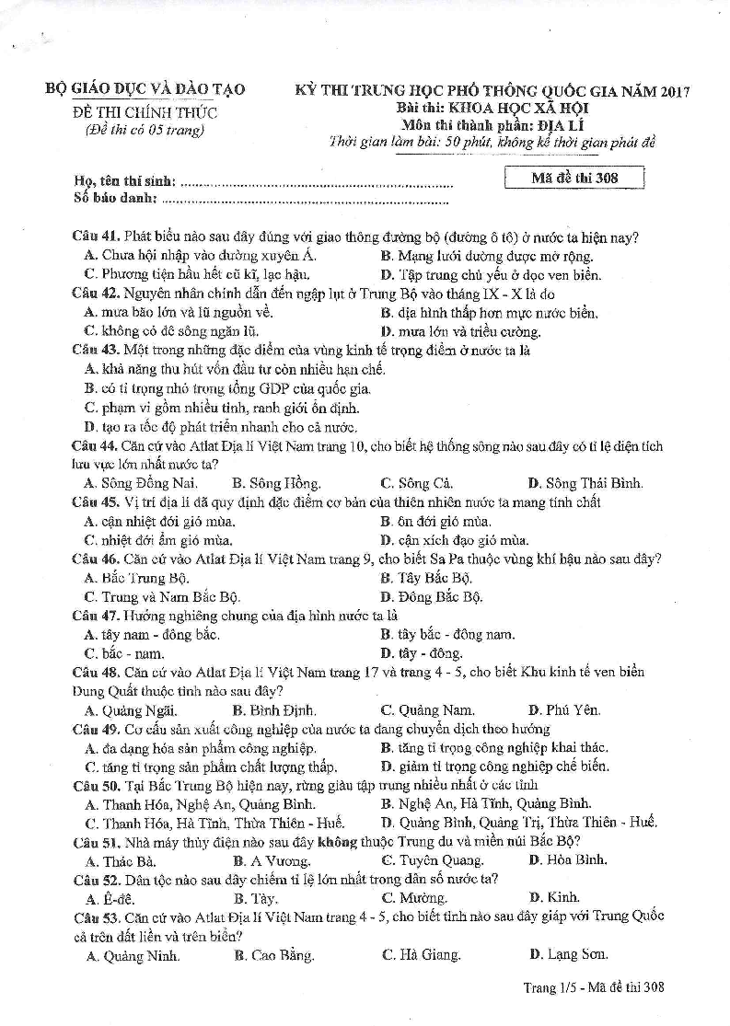
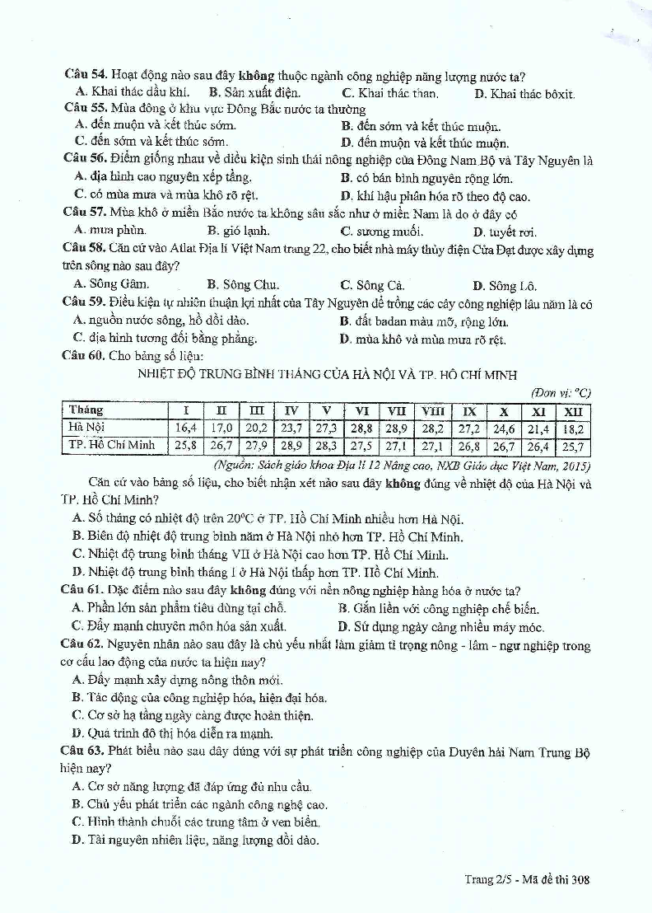
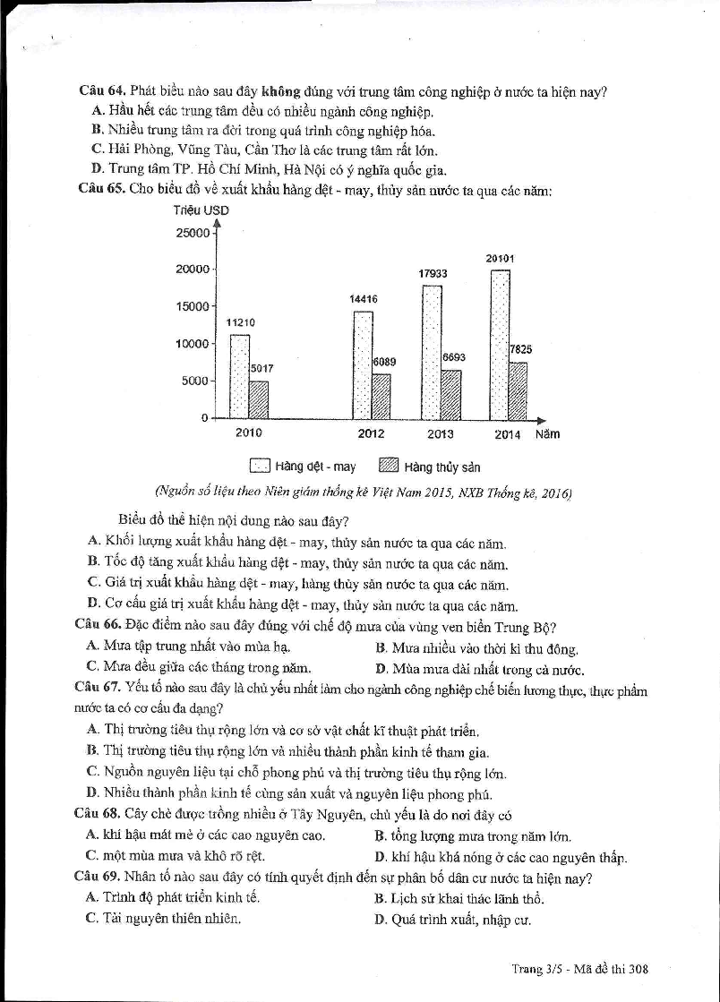
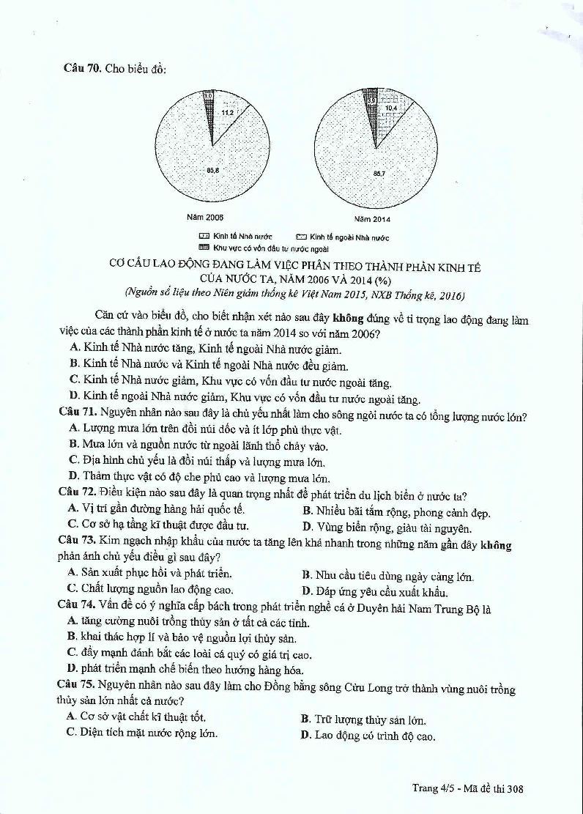
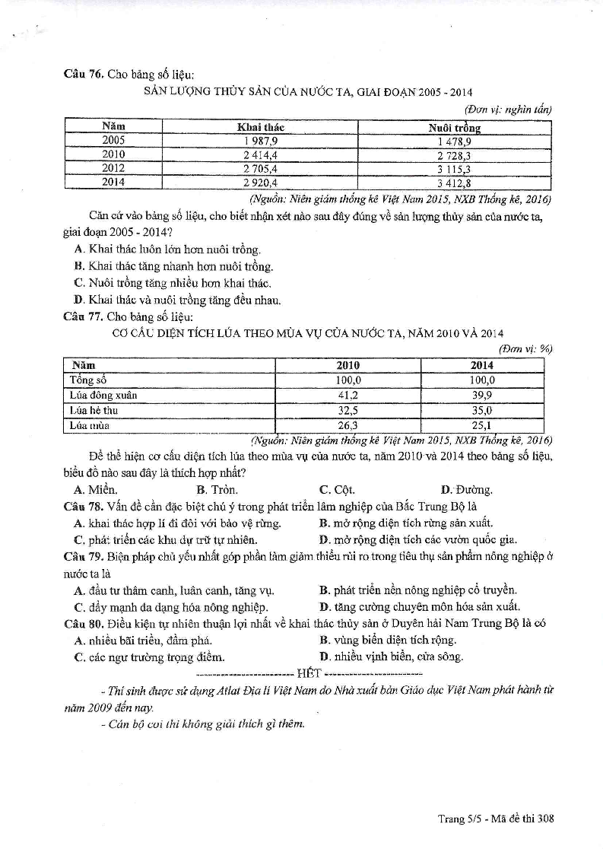

Đ

ĐÁP ÁN MÃ ĐỀ 308 – MÔN ĐỊA LÝ THI THPT QUỐC GIA 2017

Câu | Đáp án | Câu | Đáp án
41 | B | 61 | A
42 | A | 62 | B
43 | D | 63 | C
44 | B | 64 | C
45 | C | 65 | C
46 | D | 66 | B
47 | B | 67 | C
48 | A | 68 | A
49 | A | 69 | A
50 | A | 70 | A
51 | B | 71 | B
52 | D | 72 | B
53 | A | 73 | C
54 | D | 74 | B
55 | B | 75 | C
56 | C | 76 | C
57 | A | 77 | B
58 | B | 78 | A
59 | B | 79 | C
60 | B | 80 | C

